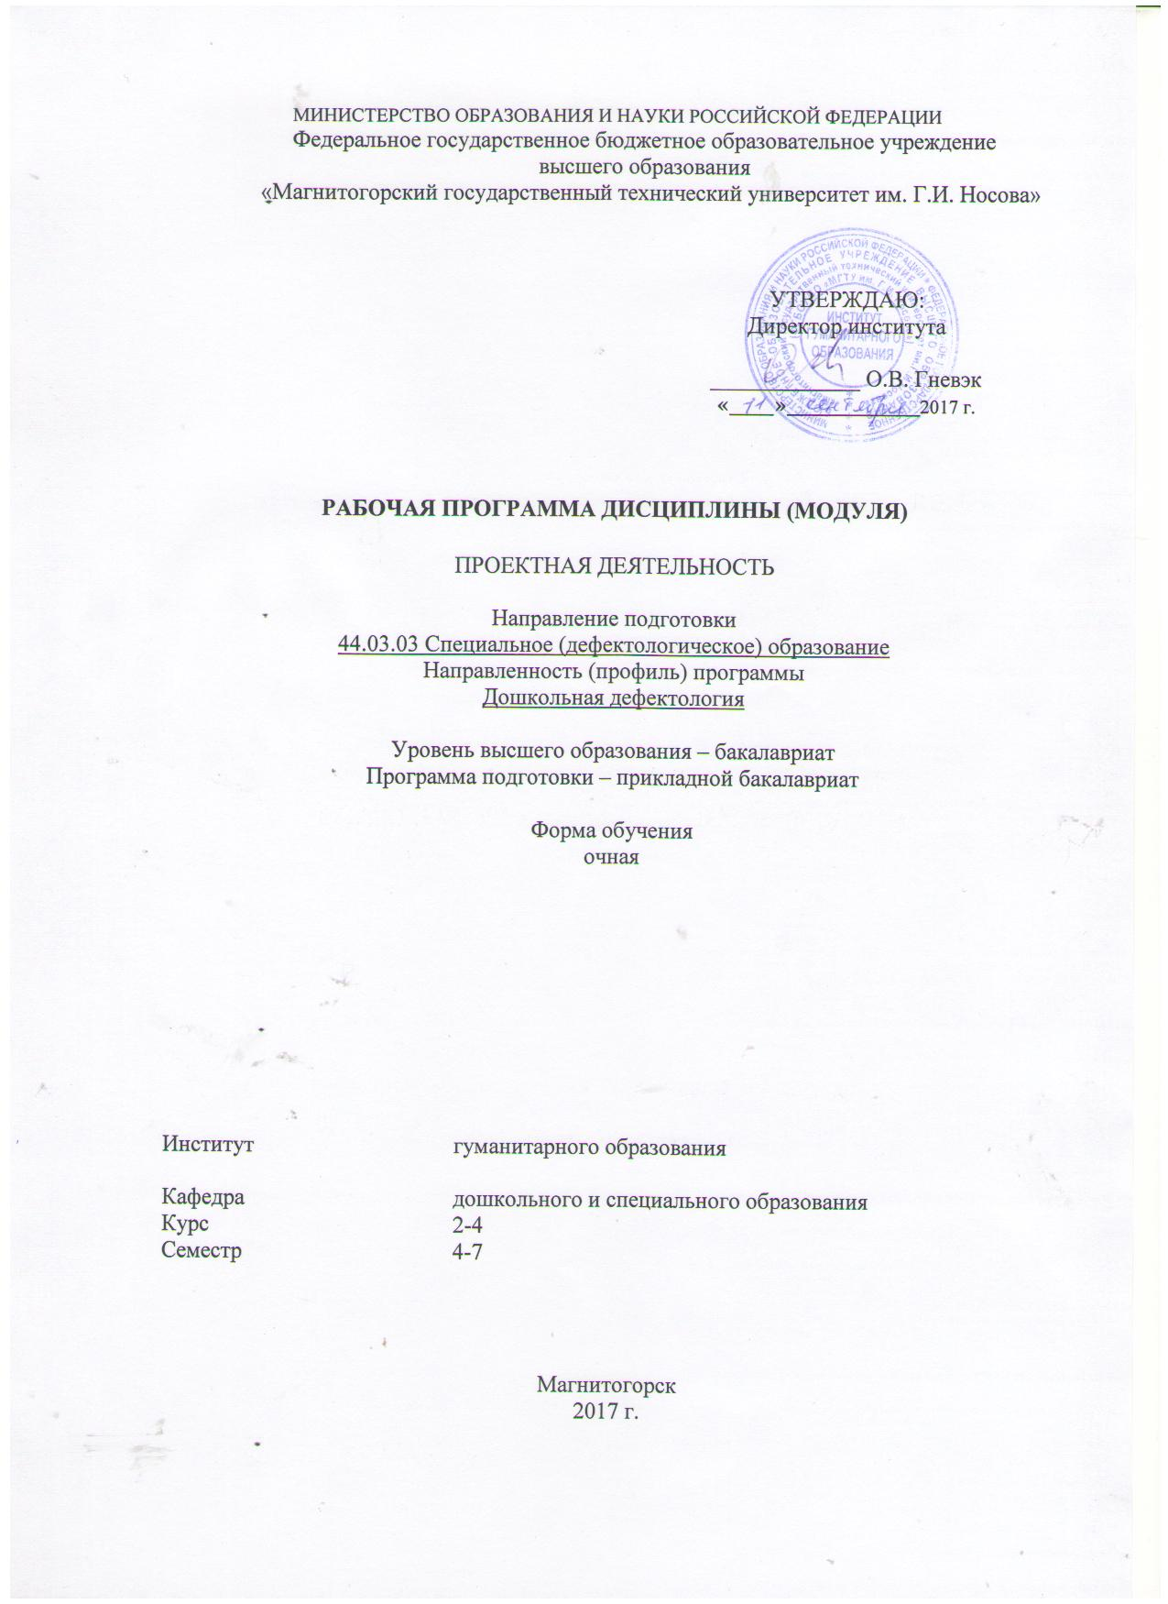

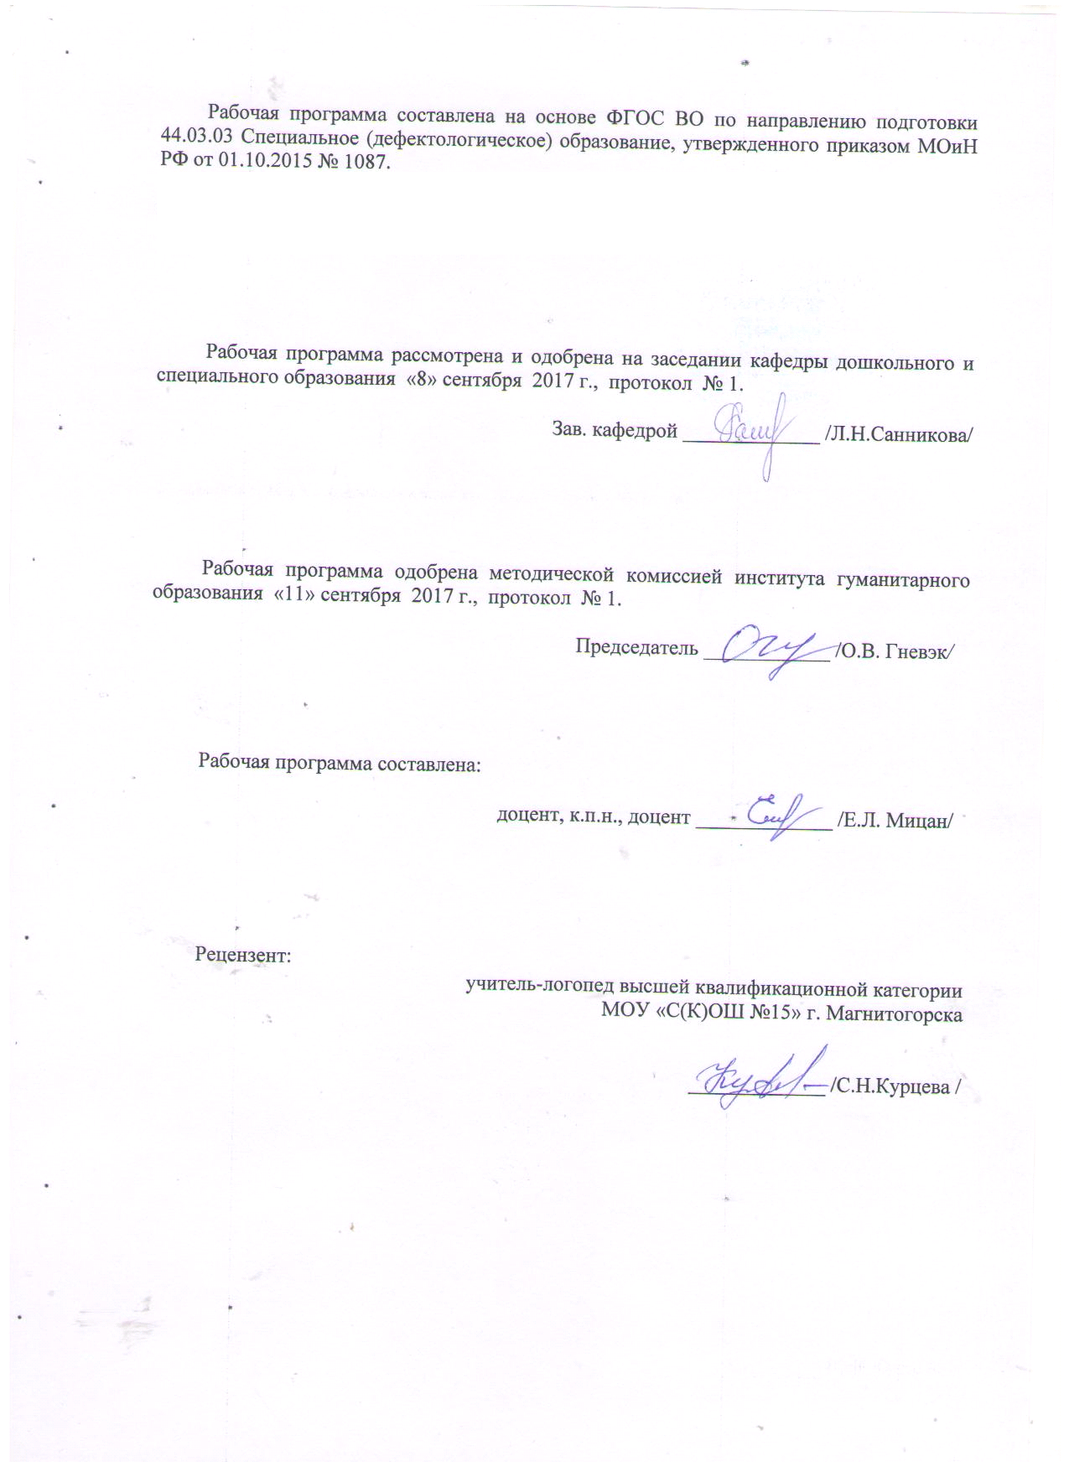
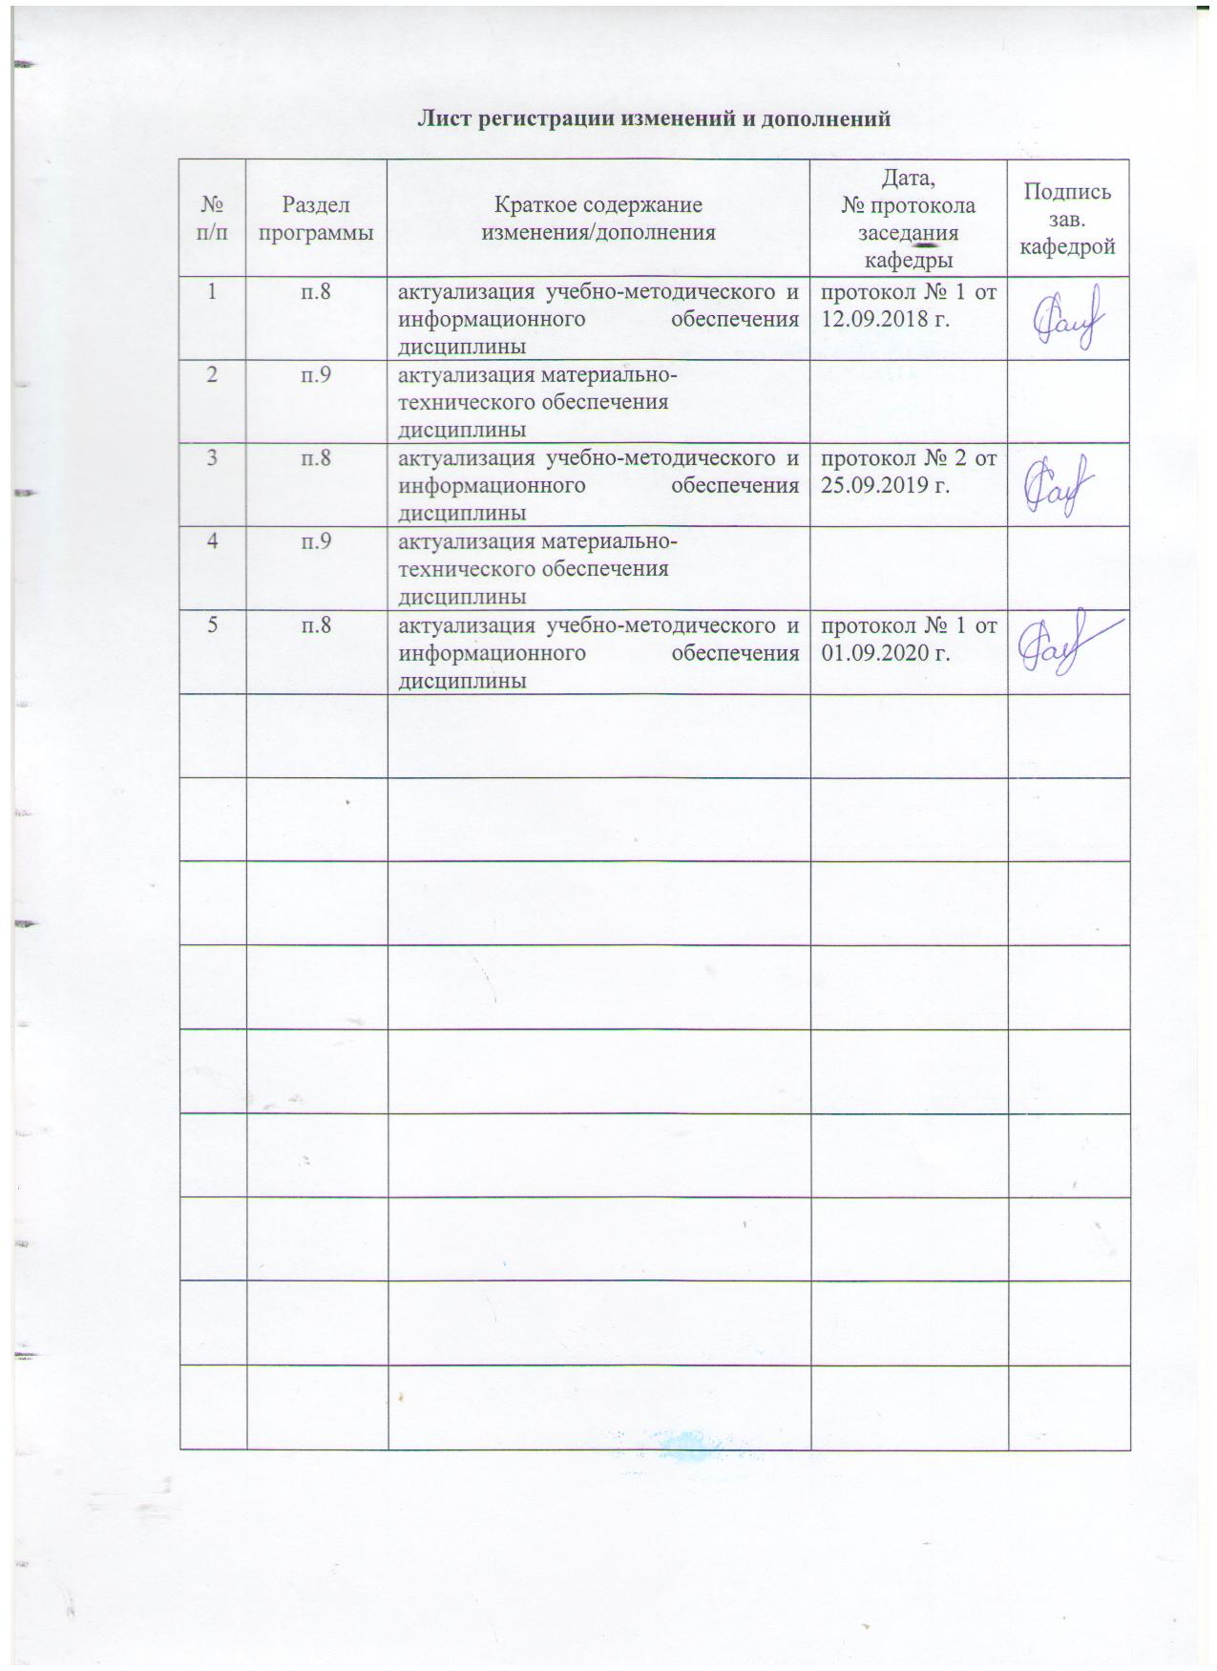
1. Цели освоения дисциплины
Целями освоения дисциплины «Проектная деятельность» являются: подготовка бакалавров к осуществлению проектной деятельности в системе дошкольного дефектологического образования с учетом современных требований.

2. Место дисциплины в структуре образовательной программы подготовки бакалавра.
Дисциплина «Проектная деятельность» входит в вариативную часть блока 1 образовательной программы.
Для изучения дисциплины необходимы знания, умения, навыки, сформированные в результате изучения дисциплин «Медико-биологические основы дефектологии», «Основы математической обработки информации».
Знания, умения, навыки, полученные при изучении данной дисциплины, будут необходимы при дальнейшем изучении дисциплин «Дошкольная (специальная) педагогика», «Технологии обучения и воспитания дошкольников с ОВЗ», «Практикум по специальной дошкольной педагогике», «Дошкольная (специальная) психология».

3 Компетенции обучающегося, формируемые в результате освоения
дисциплины (модуля) и планируемые результаты обучения
В результате освоения дисциплины (модуля) «Проектная деятельность в дошкольном образовании» обучающийся должен обладать следующими компетенциями:

Структурный  элемент  компетенции | Планируемые результаты обучения
ОК-7 - способностью к самообразованию и социально-профессиональной мобильности
Знать | - основные термины и определения дефектологии,  - показатели диагностики,  - особенности детей с ОВЗ
Уметь | Диагностировать физическое, психическое, умственное и речевое развитие ребенка  Оказывать профилактическую помощь  Проявлять интерес к личности ребенка, его здоровью и самочувствию, к его родителям
Владеть | Способностью и желанием к саморазвитию и самообразованию  Повышать свое профыессиональное мастерство и мобильность
ПК-2 - готовность к организации коррекционно-развивающей образовательной среды, выбору и использованию методического и технического обеспечения, осуществлению коррекционно-педагогической деятельности в организациях образования, здравоохранения, социальной защиты
Знать | методологические основы организации коррекционно-развивающей образовательной среды, использования методического и технического обеспечения, осуществления коррекционно-педагогической деятельности в организациях образования, здравоохранения, социальной защиты
Уметь | создавать коррекционно-развивающую образовательную среду, пользоваться методическим и техническим обеспечением, планировать и реализовывать коррекционно-педагогическую деятельность в организациях образования, здравоохранения, социальной защиты
Владеть | способами и приемами коррекционно-педагогической деятельности, навыками работы с методическим и техническим обеспечением коррекционного процесса
ДПК-2 способность к проектированию индивидуальных коррекционных программы для детей с нарушениями развития на основе здоровьесберегающих и личностно-ориентированных технологий
Знать | особенности физиологического и психологического развития детей с ОВЗ, здоровьесберегающие и личностно-ориентированные технологии для детей с нарушениями развития
Уметь | проектировать индивидуальные коррекционные программы для детей с нарушениями развития на основе здоровьесберегающих и личностно-ориентированных технологий
Владеть | способами, приемами и методами составления индивидуальных коррекционных программ для детей с ОВЗ и консультирования родителей

4 Структура и содержание дисциплины (модуля)
Общая трудоемкость дисциплины составляет 9 единицы 324 часа:
- контактная работа – 66,4 часов;
- аудиторная работа – 66/22 И часов;
- самостоятельная работа – 293,6 часов.

Раздел/ тема  дисциплины | Семестр | Аудиторная  контактная работа  (в акад. часах) |  |  | Самостоятельная работа (в акад. часах) | Вид самостоятельной  работы | Форма текущего контроля успеваемости и  промежуточной аттестации | Код и структурный  элемент компетенции
Раздел/ тема  дисциплины | Семестр | лекции | лаборат.  занятия | практ. занятия
1. Сущность и значение проектной деятельности
1.1. Особенности проектной деятельности и критерии оценки |  |  |  | 10/3И | 26 | Подготовка к письменному или устному опросу | Проверка письменных материалов на образовательном портале или оценка устных докладов | ПК-2-з
1.2. Научное обоснование проектной деятельности |  |  |  | 10/3И | 26 | Подготовить устные доклады или презентации | Устный (письменный) опрос на семинарском занятии | ДПК-2-зув
1.3. Методы, способы и приемы организации проектной деятельности |  |  |  | 10/4И | 25,9 | Подготовка к письменному или устному опросу | Проверка письменных материалов на образовательном портале, устный опрос | ПК-2-зу  ДПК-2-зу
Итого по разделу | 4 |  |  | 30/  10И | 77,9 |  | Промежуточный контроль (зачет)
2. Проблемы и способы организации проектной деятельности
2.1. Основные этапы метода проектов. Предпроект. |  |  |  | 4/1И | 31 | Подготовить устные доклады или презентации | Проверка письменных материалов на образовательном портале, устный опрос
2.2. Планирование проекта и анализ проектной деятельности |  |  |  | 4/1И | 31 | Подготовка к письменному или устному опросу | Устный опрос на семинарском занятии, письменный отчет
2.3. Этап обобщения и презентация полученных результатов |  |  |  | 4/2И | 33,9 | Подготовить устные доклады или презентации | Проверка письменных материалов на образовательном портале, устный доклад
Итого по разделу | 5 |  |  | 12/4И | 95,9 | Промежуточный контроль (зачет) | Промежуточный контроль (зачет)
3. Образовательный потенциал проектной деятельности
3.1. Структура проектной деятельности. |  |  |  | 12/4И | 59,9 | Промежуточный контроль (зачет) | Промежуточный контроль (зачет)
3.2. Особенности организации проектной деятельности в группе |  |  |  | 6/2И | 30 | Подготовка к письменному или устному опросу | Проверка письменных материалов на образовательном портале, устный доклад
3.3.Тема: Практика разработки ролево-игровых проектов. Практика разработки творческого проекта. |  |  |  | 6/2И | 29,9 | Подготовить устные доклады или презентации | Устный опрос на семинарском занятии, презентации
Итого по разделу | 6,7 |  |  | 12/4И | 59,9 | Тест | Оценка письменных материалов, сдача зачета в устнйо форме
Итого по дисциплине | 4,56,7 |  |  | 66/  22И | 293,6 | Промежуточный контроль (зачет) | Промежуточный контроль (зачет)

5 Образовательные и информационные технологии
В рамках дисциплины «Проектная деятельность в дошкольном образовании» планируется проведение традиционных и нетрадиционных лекционных и лабораторных занятий. Традиционные занятия: информационная лекция, беседа по заранее определенным вопросам, выступления студентов по плану занятия. Нетрадиционные: проблемные лекции, лабораторная работа по решению профессиональных задач.
В связи с необходимостью постоянной актуализации нормативных и методических документов, связанных с проектированием в дошкольном образовании (разработка основной образовательной программы на основе ФГОС), в рамках лабораторных занятий, а также в процессе подготовки к ним задействуются интернет-ресурсы.
В учебном плане по дисциплине «Проектная деятельность в дошкольном образовании» запланированы занятия в интерактивной форме. В связи с чем, планируется использование таких интерактивных форм работы, как работа в малых группах (анализ ФГОС дошкольного образования, обсуждение видов педагогических и управленческих проектов и др.); обсуждение дискуссионных вопросов и проблем в области проектной деятельности (например, проектирование содержания основной общеобразовательной программы дошкольного образования или показатели оценки проектной деятельности педагога ДОУ); проведение мини-конференций (например, по теме – использование метода проектов в работе педагога ДОУ).

6 Учебно-методическое обеспечение самостоятельной работы обучающихся
Раздел/ тема  дисциплины | Вид самостоятельной  работы | Кол-во  часов | Формы контроля
1. Сущность и значение проектной деятельности
1.1. Особенности проектной деятельности и критерии оценки | Подготовить устные доклады или презентации на темы:  - Раскрыть актуальность проектного метода;  - Работа с методической документацией по проектной деятельности.  - Критерии оценки проектной деятельности.  - Подобрать статьи исследователей и ученых о сущности и актуальности проектной деятельности (представление материала на занятии). | 26 | Проверка письменных материалов на образовательном портале или оценка устных докладов
1.2. Научное обоснование проектной деятельности | Подготовить устные доклады или презентации на темы:  - Исследователи и ученые о проектной деятельности.  - Положительные и отрицательные результаты внедрения проектной деятельности в образовательный процесс.  - Перспективы проектной деятельности в России.  - Пути совершенствования проектной деятельности. | 26 | Устный (письменный) опрос на семинарском занятии
1.3. Методы, способы и приемы организации проектной деятельности | Задания  - Изучите методы организации проектной деятельности. Выделите достоинства и недостатки каждого метода.  - Проанализируйте научную литературу по проблеме метода проектов. Раскройте сущностную характеристику метода проекта как педагогической технологии.  - Изучите Способы и приемы организации проектной деятельности в ДОУ и начальной школе. В чем особенность организации проектной деятельности для детей дошкольного и школьного возраста.  - Изучите статьи по проблеме организации проектной деятельности в ДОУ и начальной школе. | 25,9 | Проверка письменных материалов на образовательном портале, устный опрос
Итого по разделу |  | 77,9 | Промежуточный контроль (зачет)
2. Проблемы и способы организации проектной деятельности
2.1. Основные этапы метода проектов. Предпроект. | Задание  - Изучите основные этапы разработки метода проектов. В чем заключается сложность проведения каждого этапа.  - Разработайте примерный проект, который бы включал все этапы проектирования.  - Значение и сущность предпроектной деятельности.  - Подготовьте план предпроектной деятельности для детей дошкольного возраста и начальной школы. | 31 | Проверка письменных материалов на образовательном портале, устный опрос
2.2. Планирование проекта и анализ проектной деятельности | Задание  - Сущность и значение планирования.  - Особенность планирования проектной деятельности для детей дошкольного возраста и начальной школы.  - Сущность анализа. Значение анализа. | 31 | Устный опрос на семинарском занятии, письменный отчет
2.3. Этап обобщения и презентация полученных результатов | Задание  - Охарактеризуйте этап обобщения проектной деятельности.  - Определите взаимосвязь этапа обобщения с этапами планирования и анализа проектной деятельности.  - Значение этапа обобщения. Обобщение и рефлексия. | 33,9 | Проверка письменных материалов на образовательном портале, устный доклад
Итого по разделу |  | 95,9 | Промежуточный контроль (зачет)
3. Образовательный потенциал проектной деятельности
3.1. Структура проектной деятельности. | Задание  Раскрыть структуру проектной деятельности | 59,9 | Промежуточный контроль (зачет)
3.2. Особенности организации проектной деятельности в группе | Задание  - Особенности организации проектной деятельности с детьми младшего и старшего дошкольного возраста.  - Особенности организации проектной деятельности с учениками начальной школы.  - Изучите статьи по проблеме организации проектной деятельности.  - Место проектной деятельности в структуре образовательного процесса. | 30 | Проверка письменных материалов на образовательном портале, устный доклад
3.3.Тема: Практика разработки ролево-игровых проектов. Практика разработки творческого проекта. | Задание  Подготовить проекты по заданным темам | 29,9 | Устный опрос на семинарском занятии, презентации
Итого по разделу |  | 59,9 | Оценка письменных материалов, сдача зачета в устной форме
Итого по дисциплине |  | 293,6 | Промежуточный контроль (зачет)

Перечень тем для подготовки к лабораторным занятиям

1.1. Тема: Особенности проектной деятельности и критерии оценки
Задания
- Раскрыть актуальность проектного метода;
- Работа с методической документацией по проектной деятельности.
- Критерии оценки проектной деятельности.
- Подобрать статьи исследователей и ученых о сущности и актуальности проектной деятельности (представление материала на занятии).

Литература для изучения при подготовке к занятию
- Гончарова Е.В. Формирование познавательной компетенции дошкольников, как основы для подготовки к учебной деятельности на этапе предшкольного образования. - Народное образование. Педагогика 2010
- Евдокимова Е.С. Технология проектирования в ДОУ. – М., 2006.
- Евдокимова Е.С. Проект как мотивация к познанию: Проектная деятельность дошкольников. Дошкольное воспитание № 3, 2003, с.20-24.
- Киселева Л.С. Проектный метод в деятельности дошкольного учреждения: Пособие для руководителей и практических работников ДОУ.– М.: АРКТИ, 2006.

1.2. Тема: Научное обоснование проектной деятельности
Задания
- Исследователи и ученые о проектной деятельности.
- Положительные и отрицательные результаты внедрения проектной деятельности в образовательный процесс.
- Перспективы проектной деятельности в России.
- Пути совершенствования проектной деятельности.

Литература для изучения при подготовке к занятию
- Кулюткин Ю.Н., Сухобская Г.С. Мотивация познавательной деятельности. СПб., 2002.
- Майер А.А. Проекты во взаимодействии ДОУ и семьи. Управление ДОУ. – 2008. № 3.
- Тебенева, Т.Н. Проектная культура как часть профессионализма педагогов ДОУ. Управление ДОУ.– 2007. № 1.
- Проект для детей среденей группы ДОУ «В гостях у сказки» http://ped-kopilka.ru/blogs/votinceva-lyudmila/proekt-v-gostjah-u-skazki.html

1.3. Методы, способы и приемы организации проектной деятельности
Задания
- Изучите методы организации проектной деятельности. Выделите достоинства и недостатки каждого метода.
- Проанализируйте научную литературу по проблеме метода проектов. Раскройте сущностную характеристику метода проекта как педагогической технологии.
- Изучите Способы и приемы организации проектной деятельности в ДОУ и начальной школе. В чем особенность организации проектной деятельности для детей дошкольного и школьного возраста.
- Изучите статьи по проблеме организации проектной деятельности в ДОУ и начальной школе.

Литература для изучения при подготовке к занятию
- Новые педагогические и информационные технологии в системе образованияд/ Под ред. Е.С.Полат – М., 2000.
- Ясвин В.А. Образовательная среда: от моделирования к проектированию. - М., 1997.
- Проектная деятельность в начальной школе/авт.-сост. М.К Господникова и др. – Волгоград: Учитель, 2009.
- Джужук И.И. Метод проектов в контексте личностно-ориентированного образования. Материалы к дидактическому исследованию. – Ростов н/Д.,2005.
- Пахомова Н.Ю. Проектное обучение – что это? Из опыта метод. работы. Дайджест журнала “Методист”./ Сост. Пахомова. Науч. Ред. Э.М.Никишин. – М.: АМК и ПРО, 2004.
- Сиденко А.С. Метод проектов: история и практика применения. //Завуч. – 2003. - №6.

2.1. Тема: Основные этапы метода проектов. Предпроект.
Задание
- Изучите основные этапы разработки метода проектов. В чем заключается сложность проведения каждого этапа.
- Разработайте примерный проект, который бы включал все этапы проектирования.
- Значение и сущность предпроектной деятельности.
- Подготовьте план предпроектной деятельности для детей дошкольного возраста и начальной школы.

Литература для изучения при подготовке к занятию
- Волкова А. А., Котова И. Н., Бабкина О. А. Применение современных инновационных технологий на уроках в контексте ФГОС // Инновационные педагогические технологии: материалы IV Mеждунар. науч. конф. (г. Казань, май 2016 г.). — Казань: Изд-во Бук, 2016. – 86 с. https://moluch.ru/conf/ped/archive/190/10387/
- Метод проектов в ДОУ как инновационная деятельность https://nsportal.ru/detskiy-sad/upravlenie-dou/2013/11/03/metod-proektov-v-dou-kak-innovatsionnaya-deyatelnost
2.2 Тема: Планирование проекта и анализ проектной деятельности
Задание
- Сущность и значение планирования.
- Особенность планирования проектной деятельности для детей дошкольного возраста и начальной школы.
- Сущность анализа. Значение анализа.

Литература для изучения при подготовке к занятию
- Виды и типы творческих работ и проектов http://tvorcheskieproekty.ru/node/7
- Исследовательско-творческий проект «От песчинки к песку» http://www.maam.ru/detskijsad/isledovatelsko-tvorcheskii-proekt-ot-peschinki-k-pesku.html
- Ролевые (игровые) проекты http://pandia.ru/text/78/609/82880.php

2.3. Тема: Этап обобщения и презентация полученных результатов
Задание
- Охарактеризуйте этап обобщения проектной деятельности.
- Определите взаимосвязь этапа обобщения с этапами планирования и анализа проектной деятельности.
- Значение этапа обобщения. Обобщение и рефлексия.

Литература для изучения при подготовке к занятию
- Волкова А. А., Котова И. Н., Бабкина О. А. Применение современных инновационных технологий на уроках в контексте ФГОС // Инновационные педагогические технологии: материалы IV Mеждунар. науч. конф. (г. Казань, май 2016 г.). — Казань: Изд-во Бук, 2016. – 86 с. https://moluch.ru/conf/ped/archive/190/10387/
- Метод проектов в ДОУ как инновационная деятельность https://nsportal.ru/detskiy-sad/upravlenie-dou/2013/11/03/metod-proektov-v-dou-kak-innovatsionnaya-deyatelnost
3.2. Тема: Особенности организации проектной деятельности в группе
Задание
- Особенности организации проектной деятельности с детьми младшего и старшего дошкольного возраста.
- Особенности организации проектной деятельности с учениками начальной школы.
- Изучите статьи по проблеме организации проектной деятельности.
- Место проектной деятельности в структуре образовательного процесса.

Литература для изучения при подготовке к занятию
- Новые педагогические и информационные технологии в системе образованияд/ Под ред. Е.С.Полат – М., 2000.
- Ясвин В.А. Образовательная среда: от моделирования к проектированию. - М., 1997.
- Проектная деятельность в начальной школе/авт.-сост. М.К Господникова и др. – Волгоград: Учитель, 2009.
- Джужук И.И. Метод проектов в контексте личностно-ориентированного образования. Материалы к дидактическому исследованию. – Ростов н/Д.,2005.
- Пахомова Н.Ю. Проектное обучение – что это? Из опыта метод. работы. Дайджест журнала “Методист”./ Сост. Пахомова. Науч. Ред. Э.М.Никишин. – М.: АМК и ПРО, 2004.

Методические рекомендации для подготовки к лабораторным занятиям
Основными принципами при построении и организации занятий служит индивидуально-дифференцированный, личностно-ориентированный (учет интересов, личных целей студентов, позиция сотрудничества студента и преподавателя), выбора индивидуальной траектории развития (право на выбор основных компонентов саморазвития, использование поисковых методов обучения), рефлексии (осознание студентом собственной деятельности, анализ результатов, конструирование последующих действий и планов). Для подготовки к лабораторному занятию необходимо познакомиться с темой занятия, вспомнить материалы семинарского занятия, просмотреть задания, выполнение которых, активизирует познавательную деятельность студентов и способствует личностному саморазвитию.
Особое внимание при подготовке к лабораторным занятиям обратите на нормативные документы, предлагаемые к изучению на занятии.

Вопросы для подготовки к зачету:
- Проектная деятельность: сущность и значение.
- Способы и методы проектирования.
- Этапы проектной деятельности.
- Планирование проектной деятельности.
- Организация и анализ проектной деятельности.
- Характеристика этапа обобщения проектной деятельности.
- Способы презентации проекта. Продукт проектной деятельности.
- Социальное партнерство в проектной деятельности.
- Толерантность при организации проектной деятельности.
- Значение диалога при организации проектной деятельности.
- Сущность и ценность образовательных проектов.
- Способы организации методической работы в ДОУ по проектной деятельности.
- Способы и методы вовлечения родителей в осуществление проектной деятельности.
- Сотрудничество и сотворчество в проектной деятельности.
- Роль коммуникации в организации проектной деятельности.
- Мотивация дошкольников к осуществлению проектной деятельности.
- Особенности организации индивидуальной и групповой работы над проектом.
- Презентация проекта гражданско-патриотического направления.
- Презентация проекта нравственно-культурного проекта.
- Презентация экологического проект
- Реализация метода проектов в образовательной системе ДОУ.
- Проектная культура педагога ДОУ.
- Проектирование основной общеобразовательной программы дошкольного образования: обзор подходов.
- Проектирование программы развития ДОУ: обзор подходов.
- Проектирование методов образовательного взаимодействия с семьей.
- Проектирование методов образовательного взаимодействия педагога и ребенка.
- Качественная оценка проектной деятельности.
- Способы рефлексии проектной деятельности.

Методические рекомендации по написанию и защите рефератов
Ознакомившись с темой реферата, внимательно прочитайте основное содержание комментария. Выделите основные категории темы. После этого ознакомьтесь с литературой, рекомендованной в плане по данной теме и выполните самостоятельные задания к данной теме.
Далее определите авторский подход к раскрытию темы: в чем выражается авторский подход; как автор его аргументирует; в чем отличие данного подхода от других. Оформите реферат по требования ГОСТ 2003.

Тесты для самопроверки:
Раздел 1. Теоретические основы проектной деятельности.
1. Исключите лишнее. Проектирование можно рассматривать как:
- специфический вид деятельности, направленный на создание проекта как особого вида продукта;
- некоторую акцию, совокупность мероприятий, объединенных одной программой; 3) научно-практический метод изучения и преобразования действительности (метод практико-ориентированной науки);
4) форму порождения инноваций, характерную для технологической культуры;
5) управленческую процедуру.
2. Выберите, какой из объектов проектной деятельности носит нормативный характер?
1) образовательные стандарты, ФГОС, ФГТ;
2) образовательные процессы;
3) инструментарий педагогической деятельности;
4) методы образовательного взаимодействия.
3. Выберите верный ответ. Какой из принципов проектной деятельности предполагает обязательность прохождения всех этапов создания проекта в рамках регламентированных процедур?
- принцип прогностичности;
- принцип нормирования;
- принцип обратной связи;
- принцип продуктивности;
- принцип культурной аналогии.
4. Выберите верный ответ. Какая из функций проектной деятельности связана с изменением образовательной действительности?
- исследовательская;
- аналитическая;
- прогностическая;
- преобразующая;
- нормативная;
- конструктивная.
5. Выберите нужное. Какой из этапов проектной деятельности связан с осмыслением замысла, хода и результатов проекта?
- предпроектный этап;
- этап реализации проекта;
- рефлексивный этап;
- послепроектный этап.
6. Исключите лишнее из перечня объектов проектной деятельности в образовании.
- образовательные системы различных уровней
- содержание образования;
- образовательная программа;
- образовательная технология;
- проектная группа;
- образовательные стандарты;
- методы образовательного взаимодействия.
Раздел 2. Специфика проектной деятельности в дошкольном образовании.
1. Выберите верный ответ. Согласно Закону РФ "Об образовании" (2012 г.) дошкольная образовательная организация - это:
- тип образовательного учреждения, реализующего основную общеобразовательную программу дошкольного образования;
- образовательная организация, осуществляющая в качестве основной цели ее деятельности образовательную деятельность по образовательным программам дошкольного образования, присмотр и уход за детьми;
- образовательная организация, созданная в соответствии с законодательством Российской Федерации физическим лицом или физическими лицами и (или) юридическим лицом, юридическими лицами или их объединениями.
2. Исключите лишнее из перечня нормативных документов, связанных с проектной деятельностью руководителя ДОУ:
- программа развития ДОУ;
- годовой план ДОУ;
- план-конспект образовательной работы;
- основная общеобразовательная программа дошкольного образования.
3. Укажите, что будет являться приоритетным ориентиром для педагога при проектировании плана-конспекта образовательной работы в группе:
- образовательные области, выделенные в ФГОС, используемые примерные основные образовательные программы дошкольного образования и методические пособия;
- целевые ориентиры дошкольного образования;
- личные предпочтения и рекомендации родителей воспитанников.
4. В каком нормативном документе заложены требования к структуре образовательной программы ДОУ?
1) Федеральный закон «Об образовании в Российской Федерации»;
2) Федеральный стандарт дошкольного образования;
3) Государственная программа Российской Федерации «Развитие образования» на 2013-2020 годы.
5. Исключите лишнее из перечня результатов проектной деятельности педагога и специалистов ДОУ:
- план-конспект образовательной работы;
- проект организации праздника, утренника в ДОУ;
- проект образовательного взаимодействия с семьями воспитанников;
- проект внедрения инноваций в ДОУ.

Раздел 3. Практикум по разработке образовательных проектов ДОУ.
1. Укажите, в каком разделе образовательной программы дошкольного образования согласно требованиям ФГОС, должна находиться пояснительная записка?
- целевой раздел;
- содержательный раздел;
- организационный раздел.
2. Исключите лишнее из перечня образовательных областей содержания основной образовательной программы дошкольного образования:
- социально-коммуникативное развитие;
- личностное развитие;
- познавательное развитие;
- речевое развитие;
- художественно-эстетическое развитие;
- физическое развитие.
3. Исключите неверный ответ. Какие компоненты необходимо учесть разработчику при проектировании Содержательного раздела основной образовательной программы дошкольного образования?
- содержание образовательной работы по пяти образовательным областям с учётом используемых примерных основных образовательных программ дошкольного образования и методических пособий, обеспечивающих реализацию данного содержания;
- описание форм, способов, средств реализации программы с учётом возрастных и индивидуальных особенностей воспитанников, специфики их образовательных потребностей и интересов;
- описание материально-технического обеспечения программы, обеспеченности методическими материалами и средствами обучения;
- содержание работы по коррекции нарушений развития детей в случае, если эта работа предусмотрена Программой.
4. Какой из перечисленных критериев оценки проекта позволяет оценить, насколько в проекте нашли воплощение исходные цели, принципы, требования к качеству, все ли задачи оказались решены?
- полнота реализации проектного замысла;
- соответствие контексту проектирования;
- соответствие культурному аналогу (образовательный стандарт, программа);
- степень новизны;
- практическая и теоретическая значимость.
5. Что из нижеперечисленного не относится к критериям рефлексии проектной деятельности?
- удовлетворенность участием в проекте;
- степень освоения процедур проектирования;
- выбор координаторов проекта или рабочей группы;
- наличие у участников потребности в дальнейшем развитии своего проектного опыта;
- становление социального партнерства.

7 Оценочные средства для проведения промежуточной аттестации
Этапы, показатели, критерии формирования компетенций

Структурный элемент  компетенции | Планируемые результаты обучения | Оценочные средства
ОК-7 - способностью к самообразованию и социально-профессиональной мобильности
Знать | - основные термины и определения дефектологии,  - показатели диагностики,  - особенности детей с ОВЗ  -особенности проектной деятельности в дефектологии | Подготовить ответы на вопросы  - Проектная деятельность: сущность и значение.  - Способы и методы проектирования.  - Этапы проектной деятельности.  - Планирование проектной деятельности.  - Организация и анализ проектной деятельности.  - Характеристика этапа обобщения проектной деятельности.  - Способы презентации проекта. Продукт проектной деятельности.  - Социальное партнерство в проектной деятельности.  - Толерантность при организации проектной деятельности.  - Значение диалога при организации проектной деятельности.  - Сущность и ценность образовательных проектов.  - Способы организации методической работы в ДОУ по проектной деятельности.  - Способы и методы вовлечения родителей в осуществление проектной деятельности.  - Сотрудничество и сотворчество в проектной деятельности.
Уметь | Диагностировать физическое, психическое, умственное и речевое развитие ребенка  Оказывать профилактическую помощь  Проявлять интерес к личности ребенка, его здоровью и самочувствию, к его родителям | Практические задания  1. Укажите, в каком разделе образовательной программы дошкольного образования согласно требованиям ФГОС, должна находиться пояснительная записка?  - целевой раздел;  - содержательный раздел;  - организационный раздел.  2. Исключите лишнее из перечня образовательных областей содержания основной образовательной программы дошкольного образования:  - социально-коммуникативное развитие;  - личностное развитие;  - познавательное развитие;  - речевое развитие;  - художественно-эстетическое развитие;  - физическое развитие.  3. Исключите неверный ответ. Какие компоненты необходимо учесть разработчику при проектировании Содержательного раздела основной образовательной программы дошкольного образования?  - содержание образовательной работы по пяти образовательным областям с учётом используемых примерных основных образовательных программ дошкольного образования и методических пособий, обеспечивающих реализацию данного содержания;  - описание форм, способов, средств реализации программы с учётом возрастных и индивидуальных особенностей воспитанников, специфики их образовательных потребностей и интересов;  - описание материально-технического обеспечения программы, обеспеченности методическими материалами и средствами обучения;  - содержание работы по коррекции нарушений развития детей в случае, если эта работа предусмотрена Программой.  4. Какой из перечисленных критериев оценки проекта позволяет оценить, насколько в проекте нашли воплощение исходные цели, принципы, требования к качеству, все ли задачи оказались решены?  - полнота реализации проектного замысла;  - соответствие контексту проектирования;  - соответствие культурному аналогу (образовательный стандарт, программа);  - степень новизны;  - практическая и теоретическая значимость.  5. Что из нижеперечисленного не относится к критериям рефлексии проектной деятельности?  - удовлетворенность участием в проекте;  - степень освоения процедур проектирования;  - выбор координаторов проекта или рабочей группы;  - наличие у участников потребности в дальнейшем развитии своего проектного опыта;  - становление социального партнерства.
Владеть | Способностью и желанием к саморазвитию и самообразованию  Повышать свое профыессиональное мастерство и мобильность | Подготовить ответы на вопросы:  - Моделирование, проектирование и конструирование: сущность понятий и деятельности.  - Проектная деятельность руководителя ДОУ как важная профессиональная функция.  - Проектная деятельность педагога ДОУ: специфика и содержание.  - Стратегические и тактические проекты ДОУ.  - Метод проектов в деятельности педагога ДОУ.
ПК-2 - готовность к организации коррекционно-развивающей образовательной среды, выбору и использованию методического и технического обеспечения, осуществлению коррекционно-педагогической деятельности в организациях образования, здравоохранения, социальной защиты
Знать | методологические основы организации коррекционно-развивающей образовательной среды, использования методического и технического обеспечения, осуществления коррекционно-педагогической деятельности в организациях образования, здравоохранения, социальной защиты | Вопросы к зачету:  - Проектная деятельность: сущность и значение.  - Способы и методы проектирования.  - Этапы проектной деятельности.  - Планирование проектной деятельности.  - Организация и анализ проектной деятельности.  - Характеристика этапа обобщения проектной деятельности.  - Способы презентации проекта. Продукт проектной деятельности.  - Социальное партнерство в проектной деятельности.  - Толерантность при организации проектной деятельности.  - Значение диалога при организации проектной деятельности.
Уметь | создавать коррекционно-развивающую образовательную среду, пользоваться методическим и техническим обеспечением, планировать и реализовывать коррекционно-педагогическую деятельность в организациях образования, здравоохранения, социальной защиты | Разработка проектов и организация предпроектной деятельности. Проверка выполненных заданий на образовательном портале.
Владеть | способами и приемами коррекционно-педагогической деятельности, навыками работы с методическим и техническим обеспечением коррекционного процесса | Тест: из предложенных вариантов ответа выбрать один правильный:  Задание 1. Проект – это:  А) самостоятельная исследовательская деятельность, направленная на достижение поставленной цели или проблемы;  Б) общественное представление чего-либо нового, недавно появившегося, созданного;  В) это развернутое устное изложение какой-либо темы, сделанное публично;  Г) способ извлечения коммерческой выгоды.  Задание 2. Что является показателем исследовательского этапа проекта?  А) актуальность;  Б) тематика;  В) исследование;  Г) выбор методики исследования.  Задание 3. Практико – ориентированный проект - это:  А) сбор информации о каком-нибудь объекте, явлении;  Б) доказательство или опровержение гипотезы;  В) решение практических задач заказчика проекта;  Г) прикладная направленность решения проблемы.  Задание 4. Продукт информационного проекта:  А) статистические данные, результаты опросов общественного мнения, обобщение высказываний различных авторов по какому-либо вопросу;  Б) результат исследования, оформленный установленным образом;  В) учебные пособия, инструкции, памятки, сборники задач, модели, рекомендации, сценарии мероприятия;  Г) доклад на мероприятии научного характера.  Задание 5. Укажите связь между целью проекта и проектным продуктом?  А) цель и проектный продукт - это одно и то же;  Б) проектный продукт - это способ воплощения цели проекта;  В) цель и проектный продукт в некоторых случаях не связаны между собой;  Г) продукт – результат проектной деятельности.  Задание. 6 Выберите задачи проекта:  А)шаги, которые необходимо сделать для достижения цели;  Б) цели проекта;  В) результат проекта;  Г) путь создания проектной папки.  Задание 7. Выберите лишнее. Типы проектов по продолжительности:  А) смешанные;  Б) краткосрочные;  В) годичные;  Г) мини-проекты.  Задание 8. Результатами (результатом) осуществления проекта является (являются):  а) формирование специфических умений и навыков проектирования;  б) личностное развитие обучающихся (проектантов);  в) подготовленный продукт работы над проектом;  г) все вышеназванные варианты.
ДПК-2 способность к проектированию индивидуальных коррекционных программы для детей с нарушениями развития на основе здоровьесберегающих и личностно-ориентированных технологий
Знать | особенности физиологического и психологического развития детей с ОВЗ, здоровьесберегающие и личностно-ориентированные технологии для детей с нарушениями развития | Вопросы к зачету:  - Сущность и ценность образовательных проектов.  - Способы организации методической работы в ДОУ по проектной деятельности.  - Способы и методы вовлечения родителей в осуществление проектной деятельности.  - Сотрудничество и сотворчество в проектной деятельности.  - Роль коммуникации в организации проектной деятельности.  - Мотивация дошкольников к осуществлению проектной деятельности.  - Особенности организации индивидуальной и групповой работы над проектом.
Уметь | проектировать индивидуальные коррекционные программы для детей с нарушениями развития на основе здоровьесберегающих и личностно-ориентированных технологий | Задания: составить индивидуальный образовательный маршрут ребенка с нарушением речи
Владеть | способами, приемами и методами составления индивидуальных коррекционных программ для детей с ОВЗ и консультирования родителей | Тест: из предложенных вариантов ответа выбрать один правильный:  Задание 1. Проект – это:  А) самостоятельная исследовательская деятельность, направленная на достижение поставленной цели или проблемы;  Б) общественное представление чего-либо нового, недавно появившегося, созданного;  В) это развернутое устное изложение какой-либо темы, сделанное публично;  Г) способ извлечения коммерческой выгоды.  Задание 2. Что является показателем исследовательского этапа проекта?  А) актуальность;  Б) тематика;  В) исследование;  Г) выбор методики исследования.  Задание 3. Практико – ориентированный проект - это:  А) сбор информации о каком-нибудь объекте, явлении;  Б) доказательство или опровержение гипотезы;  В) решение практических задач заказчика проекта;  Г) прикладная направленность решения проблемы.  Задание 4. Продукт информационного проекта:  А) статистические данные, результаты опросов общественного мнения, обобщение высказываний различных авторов по какому-либо вопросу;  Б) результат исследования, оформленный установленным образом;  В) учебные пособия, инструкции, памятки, сборники задач, модели, рекомендации, сценарии мероприятия;  Г) доклад на мероприятии научного характера.  Задание 5. Укажите связь между целью проекта и проектным продуктом?  А) цель и проектный продукт - это одно и то же;  Б) проектный продукт - это способ воплощения цели проекта;  В) цель и проектный продукт в некоторых случаях не связаны между собой;  Г) продукт – результат проектной деятельности.  Задание. 6 Выберите задачи проекта:  А)шаги, которые необходимо сделать для достижения цели;  Б) цели проекта;  В) результат проекта;  Г) путь создания проектной папки.  Задание 7. Выберите лишнее. Типы проектов по продолжительности:  А) смешанные;  Б)краткосрочные;  В) годичные;  Г) мини-проекты.  Задание 8. Результатами (результатом) осуществления проекта является (являются):  а) формирование специфических умений и навыков проектирования;  б) личностное развитие обучающихся (проектантов);  в) подготовленный продукт работы над проектом;  г) все вышеназванные варианты.

Перечень тем и заданий для подготовки к зачету:
- Основные категории проектной деятельности.
- Характеристика образовательной системы ДОУ. Многообразие образовательных систем.
- Содержание образования, образовательный процесс, образовательная программа, образовательная среда как элементы образовательной системы учреждения..
- Федеральный государственный образовательный стандарт дошкольного образования как нормативная основа проектирования основной общеобразовательной программы дошкольного образования: структура и основные положения документа.
- Моделирование, проектирование и конструирование: сущность понятий и деятельности.
- Проектная деятельность руководителя ДОУ как важная профессиональная функция.
- Проектная деятельность педагога ДОУ: специфика и содержание.
- Стратегические и тактические проекты ДОУ.
- Метод проектов в деятельности педагога ДОУ.
- Этапы и формы проектирования.
- Типология проектов.
- Проектная культура педагога.
- Особенности оформления и защиты проекта.
- Особенности качественной оценки эффективности проекта.
- Способы рефлексии проектной деятельности.

Методические рекомендации для подготовки к зачету
При подготовке к зачету необходимо воспользоваться материалами лекций, практических занятий, а также материалами, накопленными в ходе самостоятельной работы по Студент отвечает на вопросы тестовой контрольной работы по четырем разделам содержания программы, а также выполняет практические задания, которые оцениваются по шкалированию, приведенному в разделе «Фонд оценочных средств». Если студент не выполняет данные задания, то проводится устный опрос. Устный опрос проводится индивидуально, каждому студенту задается не менее трех вопросов из разных разделов. Если по какому-то из разделов дисциплины при ответе студент испытывает затруднения, то количество вопросов может увеличиться с целью объективной оценки знаний (умений, навыков) студента. Ответы должны быть четкими, логичными; в случае использования при ответе материалов самостоятельной подготовки необходимо называть автора той точки зрения, которая транслируется в ходе ответа.

Критерии оценки знаний и умений студентов для получения зачета по дисциплине: для получения «зачтено» – студент должен знать и понимать нормативные документы, связанные с проектной деятельностью в дошкольном образовании; этапы, методы проектирования, виды проектов в дошкольном образовательном учреждении; уметь анализировать проектные документы и продумывать ход проектирования основной общеобразовательной программы дошкольного образования, методов образовательного взаимодействия с семьей, педагогами и психологами по вопросам воспитания, обучения и развития дошкольников; знать сущность способов рефлексии проектной деятельности.

8. Учебно-методическое и информационное обеспечение дисциплины (модуля):
а) Основная литература:
1. Лешер О. В. Исследовательская деятельность будущих педагогов и основы ее организации в высшем учебном заведении [Электронный ресурс] : учебно-методическое пособие / О. В. Лешер, Н. А. Бахольская. - Магнитогорск : МГТУ, 2013. - 1 электрон. опт. диск (CD-ROM). - Режим доступа: https://magtu.informsystema.ru/uploader/fileUpload?name=1039.pdf&show=dcatalogues/1/1119337/1039.pdf&view=true . - Макрообъект.
2. Мусийчук М. В. Методология психолого-педагогических исследований в образовании [Электронный ресурс] : практикум / М. В. Мусийчук, С. В. Мусийчук ; МГТУ. - Магнитогорск : МГТУ, 2017. - 75 с. - Режим доступа: https://magtu.informsystema.ru/uploader/fileUpload?name=2696.pdf&show=dcatalogues/1/1131693/2696.pdf&view=true . - Макрообъект.

б) Дополнительная литература:
- Мицан Е. Л. Методология и методы психолого-педагогического исследования [Электронный ресурс] : учебное пособие / Е. Л. Мицан ; МГТУ. - Магнитогорск : МГТУ, 2017. - 1 электрон. опт. диск (CD-ROM). - Режим доступа: https://magtu.informsystema.ru/uploader/fileUpload?name=3326.pdf&show=dcatalogues/1/1138354/3326.pdf&view=true . - Макрообъект. - ISBN 978-5-9967-0995-3.
- Модульные технологии: проектирование и разработка образовательных программ [Электронный ресурс]: учебное пособие / О.Н. Олейникова, А.А. Муравьева, Ю.В. Коновалова, Е.В. Сартакова. - М.: Альфа-М: ИНФРА-М, 2010. - 256 с.: Режим доступа: http://znanium.com/bookread.php?book=185177. - ISBN 978-5-98281-197-4.
- Яковлева Н.Ф. Проектная деятельность в образовательном учреждении [Электронный ресурс]: учебное пособие / Н.Ф. Яковлева. - 2-е изд., стер. - М.: ФЛИНТА, 2014. - 144 с. - Режим доступа: http://e.lanbook.com/view/book/48342/. - ISBN 978-5-9765-1895-7
в) Методические указания:
Л.Н.Санникова, Н.И.Левшина Промежуточная аттестация: система мониторинга качества образовательной деятельности обучающихся: методические рекомендации для обучающихся – Магнитогорск: Изд-во Магнитогорск. гос. техн. университета им.Г.И.Носова, 2019. -18 с. (25 шт. в библиотеке МГТУ).
г) Программное обеспечение и Интернет-ресурсы:
Програмное обеспечение
Наименование ПО | № договора | Срок действия лицензии
MS Windows 7 | Д-1227 от 08.10.2018  Д-757-17 от 27.06.2017 | 11.10.2021  27.07.2018
MS Office 2007 | № 135 от 17.09.2007 | бессрочно
FAR Manager | свободно распространяемое | бессрочно
7Zip | свободно распространяемое | бессрочно
Интернет-русурсы
- Национальная информационно-аналитическая система – Российский индекс научного цитирования (РИНЦ) URL: https://elibrary.ru/project_risc.asp
- Электронная база периодических изданий East View Information Services, ООО «ИВИС» https://dlib.eastview.com/
- Поисковая система Академия Google (Google Scholar) URL: https://scholar.google.ru/
- Информационная система - Единое окно доступа к информационным ресурсам URL: http://window.edu.ru/
- Российская Государственная библиотека. Каталоги https://www.rsl.ru/ru/4readers/catalogues/
- Электронные ресурсы библиотеки МГТУ им. Г.И. Носова http://magtu.ru:8085/marcweb2/Default.asp
- Университетская информационная система РОССИЯ https://uisrussia.msu.ru
- Международная наукометрическая реферативная и полнотекстовая база данных научных изданий «Web of science» http://webofscience.com
- Международная реферативная и полнотекстовая справочная база данных научных изданий «Scopus» http://scopus.com
- Международная база полнотекстовых журналов Springer Journals http://link.springer.com/
- Международная база справочных изданий по всем отраслям знаний SpringerReference http://www.springer.com/references

9 Материально-техническое обеспечение дисциплины (модуля)
Материально-техническое обеспечение дисциплины включает:
Учебные аудитории для проведения занятий лекционного типа | Доска, мультимедийные средства хранения, передачи и представления информации.
Учебные аудитории для проведения практических занятий, групповых и индивидуальных консультаций, текущего контроля и промежуточной аттестации | Доска, мультимедийный проектор, экран
Учебные аудитории для выполнения курсового проектирования, помещения для самостоятельной работы обучающихся | Персональные компьютеры с пакетом MS Office, выходом в Интернет и с доступом в электронную информационно-образовательную среду университета
Помещения для самостоятельной работы обучающихся | Персональные компьютеры с пакетом MS Office, выходом в Интернет и с доступом в электронную информационно-образовательную среду университета
Помещение для хранения и профилактического обслуживания учебного оборудования | Шкафы для хранения учебно-методической документации, учебного оборудования и учебно-наглядных пособий.

